测试总结报告

Sketch2Code项目

2018218011 王 彤

2018218012 武 丹

1018218008 杨文豪

2018年11月3日

目录

1.测试总结报告标识符 1

2.摘要 1

3.差异 1

4.测试充分性评价 2

5.结果汇总 2

5.1对识别功能的测试 2

5.1.1字体测试 3

5.1.2布局测试 3

5.1.3 DIV测试 4

5.1.4分隔符测试 5

5.1.5控件测试 5

5.2对代码和网站性能的测试 8

5.2.1源代码测试 8

5.2.2网站性能测试 10

6.评价 12

7.活动总结 13

# 1.测试总结报告标识符

SKTP 1025 2018年11月3日

# 2.摘要

组成Sketch2Code项目的所有项在系统测试期间予以测试。测试的程序版本以Github上的项目为准，测试项比较完善，分别对控件进行了测试，从单元测试、集成测试、确认测试出发进行测试，同时还有兼容性、易用性、转换测试、接口测试、安全测试、恢复测试、性能测试进行了测试，测试活动所处的环境是在浏览器上进行的网站测试。该报告对本次Sketch2Code项目的测试进行总结，我们主要编写了测试文档包括:

1. 测试计划
2. 测试用例说明
3. 测试总结报告

# 3.差异

测试项与设计说明之间的差异在于有些测试的效果并不是和预期的一样，存在不一样，差异出现的原因在于，测试在不了解Sketch2code的训练集，用直观的判断去设计测试计划，并制作测试项，完成测试，导致测试效果并没有达到效果，产生了一些差异。

# 4.测试充分性评价

由于不清楚Sketch2code代码的相关逻辑结构，所以相对功能、性能而言进行了黑盒测试；对于代码部分，使用已有的项目基础，运行测试，覆盖了部分主要的代码，但是没有实现100%的测试，导致测试不太充分，还需要进一步了解其代码的相关逻辑结构来进行测试计划的设计。

# 5.结果汇总

已经对其包含的html识别、网站性能及代码进行了测试，其解决方案是根据Sketch2code提供的Sample来设计测试用例，使用项目中已有的测试基础内容，对代码进行白盒测试。

## 5.1对识别功能的测试

在计划的资源消耗上，测试用例的量还是不够多，主要的活动从画图开始，然后拍照上传，最后显示其运行结果和Html代码，每个测试计划的时间从画图，上传，出效果图整体时间消耗在5-8分钟左右。

### 5.1.1字体测试

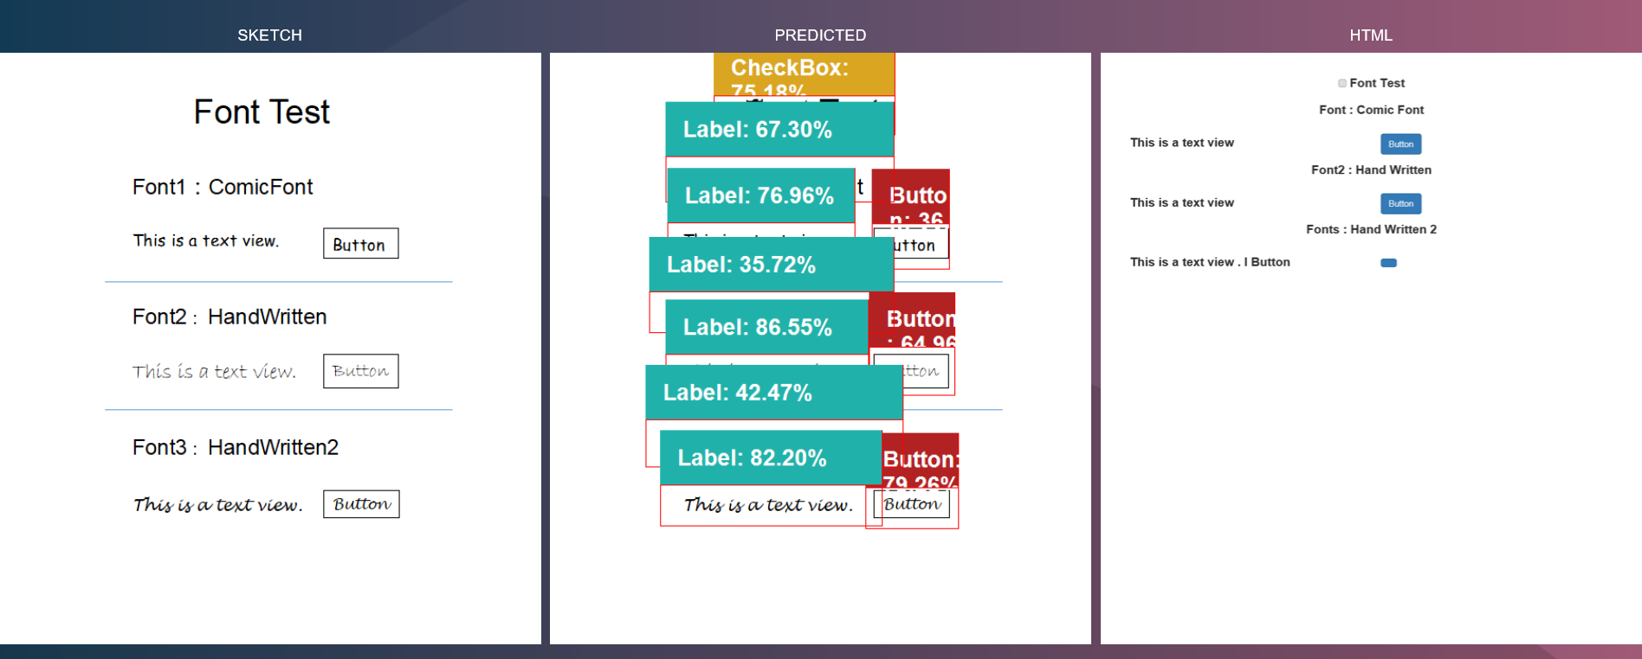

利用各种输入字体进行测试后发现，字体识别度：工整手写体＞印刷体＞潦草手写体，且当Label字体不标准，临近控件距离不够大时会出现误判，错误的划分导致Text被临近控件“抢走”。

### 5.1.2布局测试

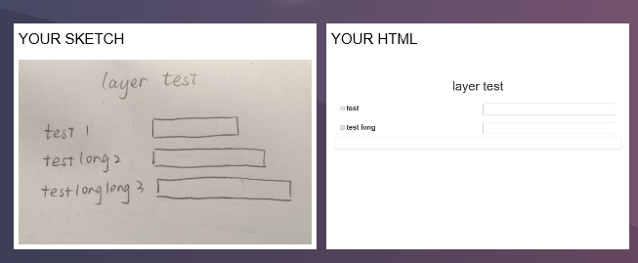

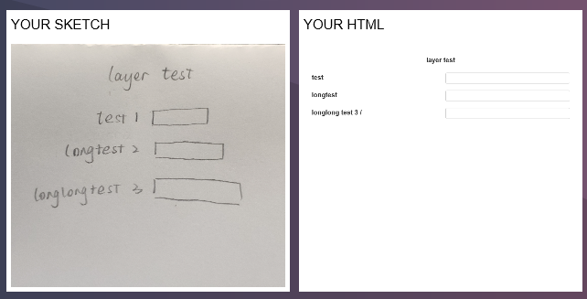

手绘尝试各种控件对齐及布局方式，发现不能准确的识别布局，控件系统按既定方式对齐，不能灵活读取空间位置信息。

### 5.1.3 DIV测试

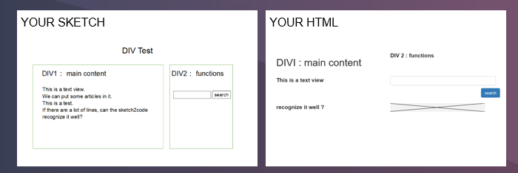

不能正确划分div，出现不能识别长文本的情况，按行识别控件时大段文字被分到不同div，使得文字被打乱，字体相对大小混乱。

### 5.1.4分隔符测试

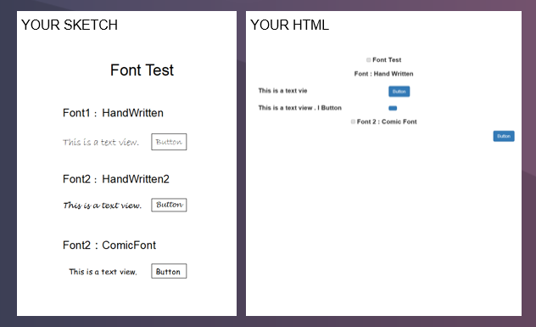

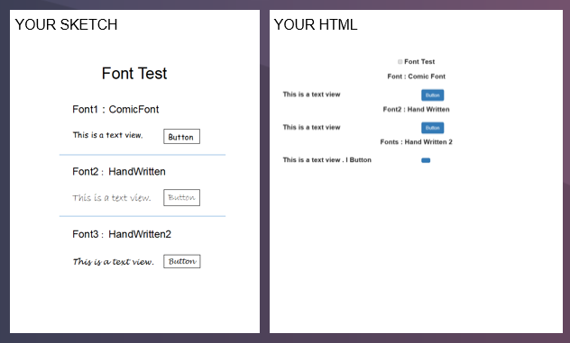

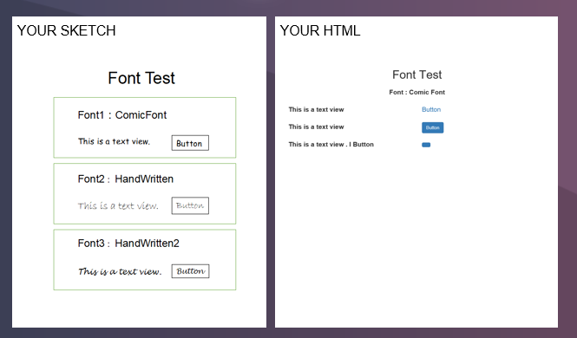

尝试通过不同的分隔符对区域进行划分，发现不读取任何分隔符，甚至在框形分隔符测试时出现了控件丢失。

### 5.1.5控件测试

CheckBox测试

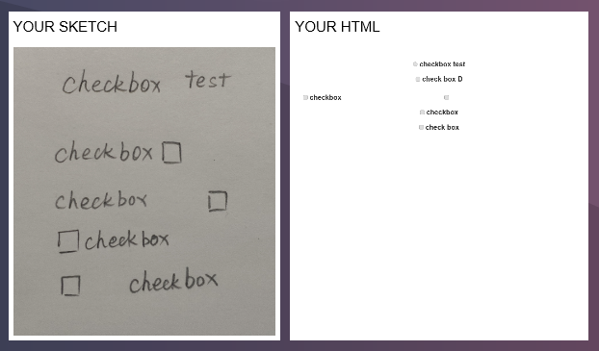

对于CheckBox的识别较为准确，但展示方式单一，不能根据手绘情况布置Check框的位置

Button or TextBox测试

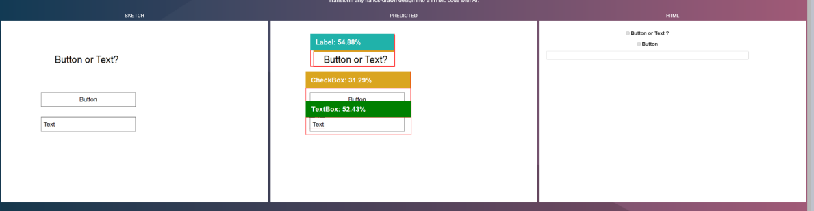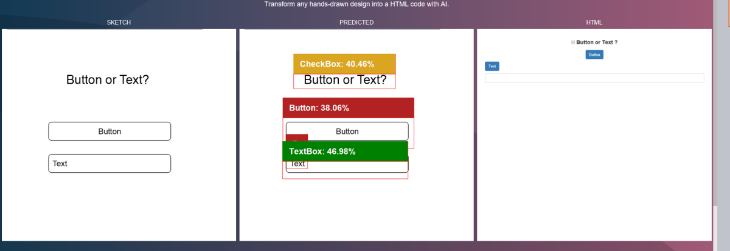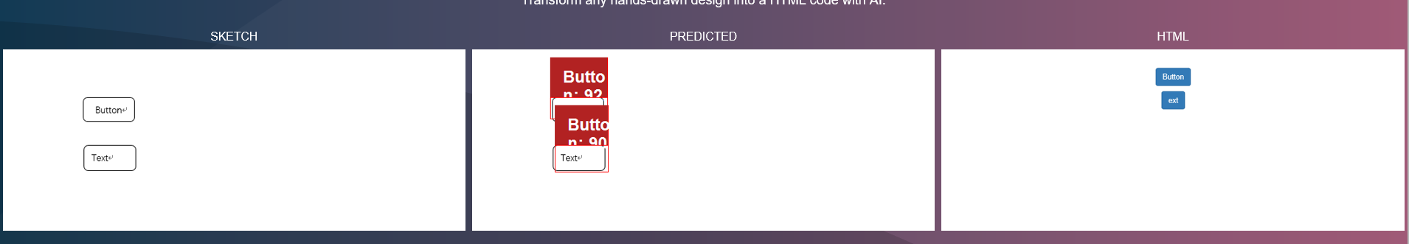

用对齐方式、线框宽度、对齐方式，三影响因素交替测试，测试结果发现圆角会提高Button的识别率；相同的线框，左对齐会识别成TextBox，居中会识别成Button；窄线框倾向识别成Button。关于Button和TextBox的识别机制仍需优化。

RadioButton测试

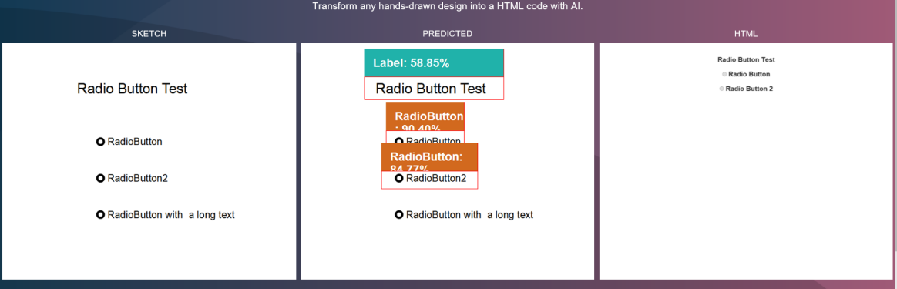

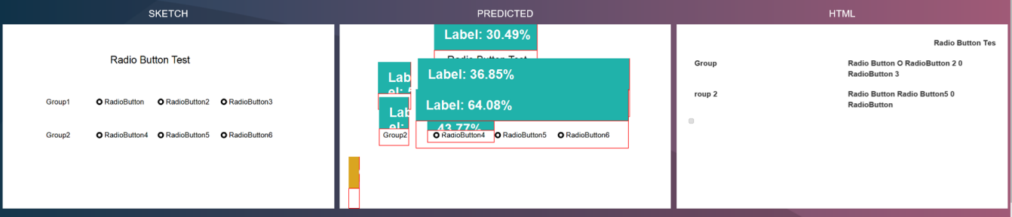

选择钮后接短选项时能正确识别，长选项不能正确识别，纵向可以准确识别，一排有多个RadioButton时则容易判断失误，不能实现划分RadioGroup。

Table测试

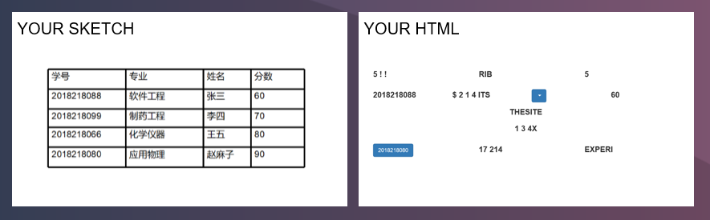

不能正确绘制表格

ComboBox测试

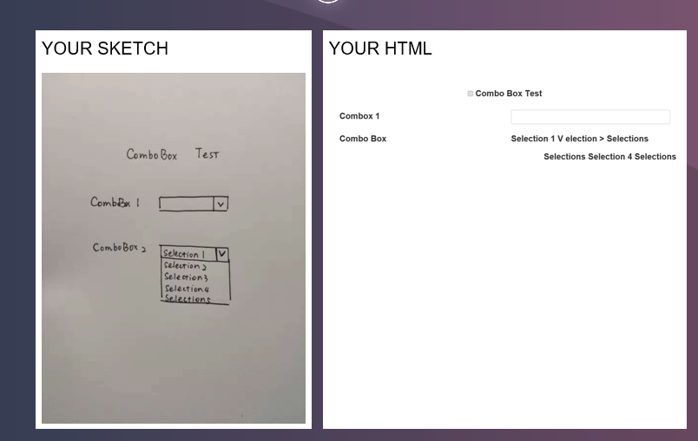

尝试现成ComboBox截图、手绘收起和展开的ComboBox形式，均不能成功识别

## 5.2对代码和网站性能的测试

### 5.2.1源代码测试

对项目的源代码测试，得到的结果如下：

运行Sketch2Code.Tests项目的测试，得到的各种测试的结果包含通过、未通过的结果描述，并对未通过的测试给出原因解释。结果如下：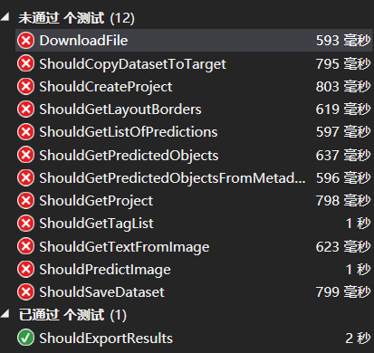

通过查看未通过测试的报告，可以得到没有通过测试的原因如下：

* 一部分是这几个类要求调用云端的识别项目，但是这里没有给出项目的授权的授权码，故返回未授权信息。返回结果如下：

**Microsoft.Rest.HttpOperationException: Operation returned an invalid status code 'Unauthorized'**

* 另一部分(ShouldGetTextFromImage、ShouldPredictImage)是没有返回的图片等信息，而报错，具体返回结果是：

**消息:测试方法 Sketch2Code.Tests.AITests.ShouldPredictImage 引发了异常:**

**System.IO.FileNotFoundException: 未能找到文件“C:\Users\WILLIAM\Pictures\full.jpg”。**

运行测试，得到的测试覆盖率：

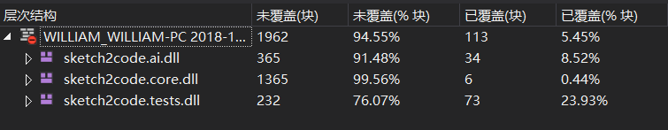

### 5.2.2网站性能测试

对项目网站的性能压力测试，得到六次的测试结果，包含访问的全部信息。结果如下：



表1 1个用户1次完整访问



表2 10个用户1次完整访问



表3 100个用户1次完整访问



表4 1个用户10次完整访问



表5 10个用户10次完整访问



表6 100个用户10次完整访问

通过对以上100个用户10次访问模拟数据的分析，可以得到以下结论：

* 网站的最长响应时间是在存储原始图片文件和上传文件时；
* 网站容易发生错误的地方是上传图片文件；

# 6.评价

在识别功能测试方面，通过对Sketch2Code的字体测试、布局测试、DIV测试、分隔符测试暴露了Sketch2Code对于某些手写字体不友好、识别精度差、容易误判、布局判定混乱等缺陷，在控件测试方面对RadioButton、CheckBox、Button、TextBox等常用控件进行了测试，发现对控件的识别也存在很大的误判，识别机制有待改善

对于项目源代码测试，使用的是项目中Test子项目的代码，包含了对于主要逻辑功能的测试。但是这样的测试，由覆盖率可以看到，测试没有做到代码的100%覆盖，故测试是不完全的。同时，因为云端信息等问题，对这些服务和功能的测试基于除了给出的错误报告之外没有其他错误的假设，测试不够严谨。

对于网站压力的测试，实现了普通级别、基础功能的访问测试，及模拟100个用户平均10次的访问，发现了显著的项目问题，即网站图片文件的存储和上传的速度问题，以及错误率问题。但因为设备问题，没有考虑大量用户同时访问时，网站服务可能发生的状况。

# 7.活动总结

对Sketch2Code项目的测试，总共用时五周的时间，其中第一周进行背景调研，第二周进行相关测试内容的学习，最后三周进行项目的实际测试、文档编写。

通过团队的合理分工、协同工作，完成了项目的测试，其中对HTML手绘图片转HTML代码功能的测试为主，同时进行了源代码阅读并测试、以及对网站性能的测试等。发现了Sketch2Code项目目前在功能实现中存在的重大缺陷问题。但所进行的仍存在测试覆盖不完全，某些环节不够严谨的问题。并且对其中某些原因的探讨还不够。